4.1 Определение типов уплотнений.
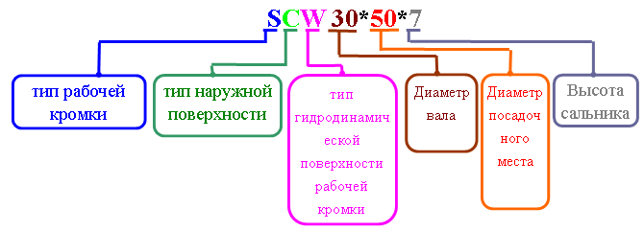
4.2 Тип рабочей кромки.
Тип | Схема профиля | Примечание
S | 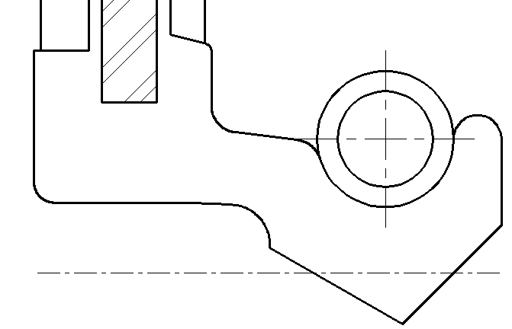 | Сальник без грязезащитной кромки, с пружиной.  В основном используется для низких давлений до 0,5 бар. Тем не менее, если используется дополнительное кольцо, то давление может быть повышено до 10 бар. Не рекомендовано для использования, если окружающая среда содержит пыль или грязь.
T | 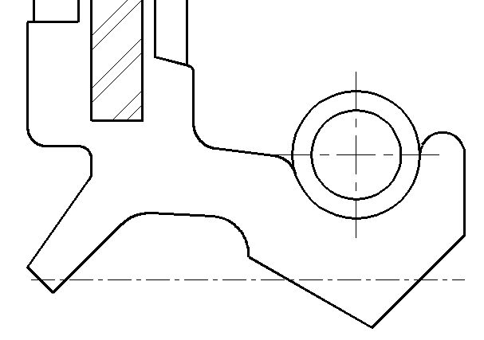 | Сальник с грязезащитной кромкой и пружиной.  В основном используется для низких давлений до 0,5 бар. Дополнительная грязезащитная кромка обеспечивает повышенную защиту рабочей кромки. Полость между двумя кромками может быть также наполнена смазкой, чтобы ограничить коррозию вала, и для облегчения скольжения сальника по валу при установке.
D | 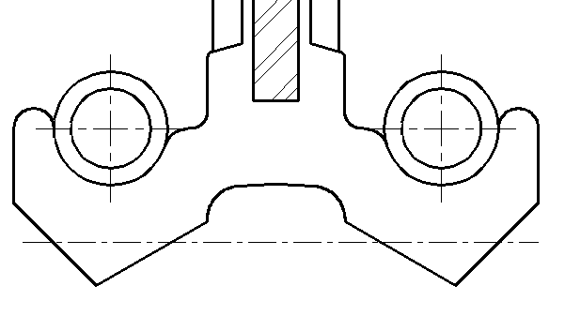 | Две рабочие кромки с пружинами.  Используется для разделения двух рабочих сред.
V | 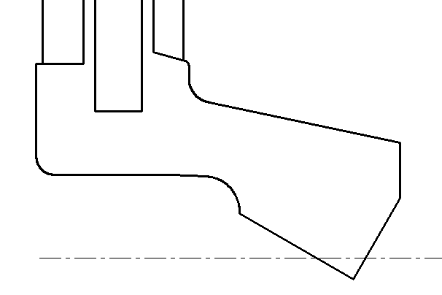 | Рабочая кромка без пружины.  В основном используется для рабочей среды без давления, особенно для пластичных смазок и вязких жидкостей.  Эти сальники также могут быть использованы для защиты от пыли и грязи.
K | 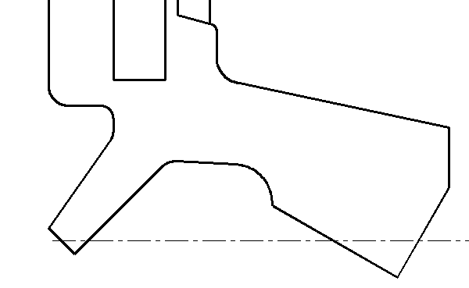 | Сальник с грязезащитной кромкой без пружины.  Такой же, как и тип V выше, но дополнительная грязезащитная кромка обеспечивает повышенную защиту рабочей кромки. Полость между двумя кромками может быть также наполнена смазкой, чтобы ограничить коррозию вала, и для облегчения скольжения сальника по валу при установке.

4.3 Типы корпуса и внешней поверхности сальника.
Могут быть разбиты на пять основных типов, но существуют также и более специфичные типы.
Пять основных типов:
Тип | Схема профиля | Замечания | Требования к шероховатости поверхности посадочного места
A | 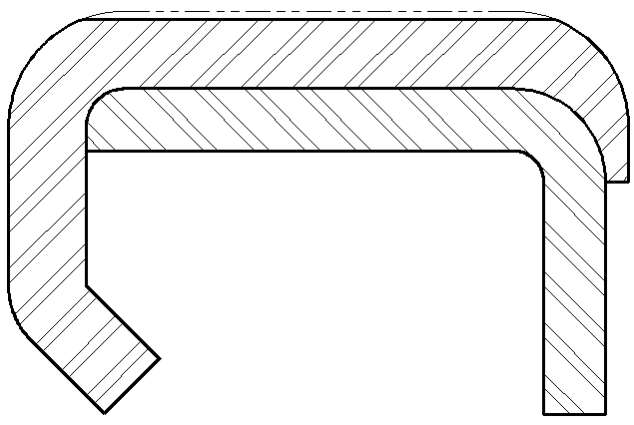 | Внешний металлический корпус с усиливающей вставкой.  Обеспечивает повышенную структурную жесткость, когда требуется более прочная конструкция. Особенно подходит для больших диаметров или когда сальник устанавливается с обратной стороны.
B | 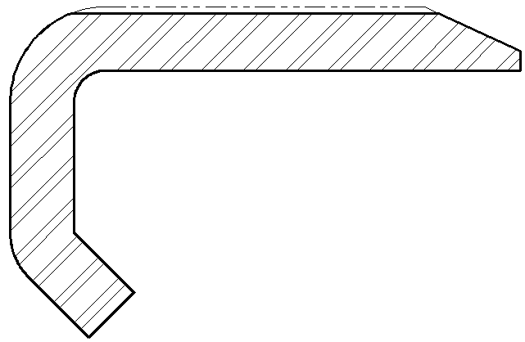 | Внешний металлический корпус.  Этот тип в основном подходит для стальных или чугунных посадочных мест.  Металлический корпус обеспечивает чрезвычайно прочную и точную установку в посадочное место, но уплотняющая способность внешней поверхности сальника с посадочным местом частично ограничена.
C | 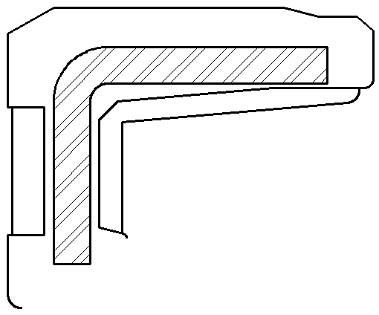 | Покрытая резиной внешняя поверхность.  Этот тип предпочтителен для посадочных мест из мягких сплавов или пластика, а также из стали и чугуна.  Внешняя поверхность сальника обладает лучшей уплотняющей способностью с посадочным местом чем тип В, например при незначительных повреждениях поверхности посадочного места.
F | 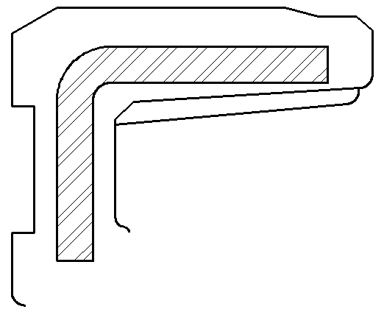 | Покрытая резиной внешняя поверхность.  Похоже на тип С, но дополнительное покрытие резиной полностью защищает внутренний стальной корпус. Особенно подходит для применения в тех условиях, где коррозия может представлять угрозу для металлических частей сальника.
G |  | Покрытая резиной внешняя поверхность.  Рифленая внешняя поверхность, подходит для применения в тех условиях, где материал посадочного места подвергается большим тепловым расширениям, и для облегчения установки сальника в посадочное место.

Примечание: ” - Ra 2.5 µm максимум.
“ ” - Ra 3.75 µm максимум.

Тип | Схема профиля | Замечания | Требования к шероховатости поверхности посадочного места
M | 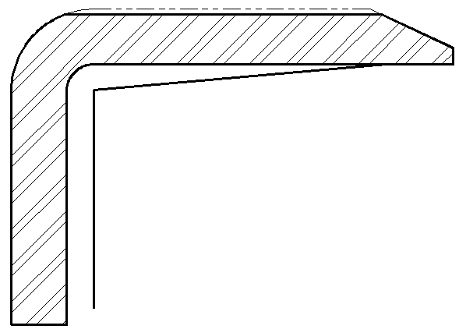 | Внешний металлический корпус, внутри покрыт резиной.  Похож на тип В, но дополнительное покрытие внутренней части резиной защищает стальной корпус. Особенно подходит для применения в тех условиях, где коррозия может представлять угрозу.
BC  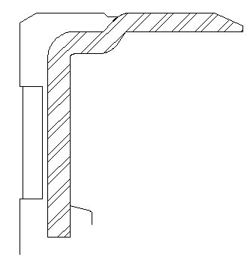 |  | Внешняя поверхность частично покрыта резиной.  Обеспечивает преимущества подгонки металл к металлу и хорошую уплотняющую способность покрытой резиной внешней поверхности на шероховатых или изношенных посадочных местах.
J  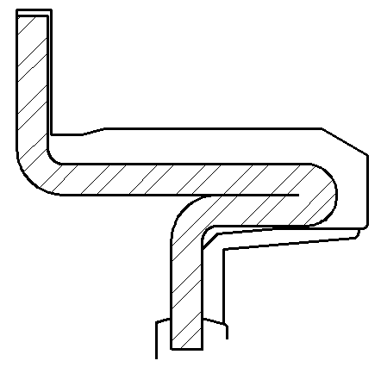 |  | Покрытая резиной внешняя поверхность с выступом.  Обеспечивает легкую установку или замену, дополнительную структурную жесткость и ограничивает глубину установки в посадочное место.
Примечания: “ ” - Ra 2.5 µm Max.
“ ” - Ra 3.75 µm Max.
4.5 Гидродинамические насечки на рабочей поверхности.
Использование гидродинамических насечек может улучшить работу уплотняющей кромки.
Насечки, нанесенные на рабочую кромку, вызывают эффект откачки, направляя рабочую жидкость обратно от рабочей кромки.
Есть варианты универсального вращения, левого и правого вращения.
W тип (универсальное)  L тип (левое вращение)  R type(правое вращение) ⇒

Конфигурация:
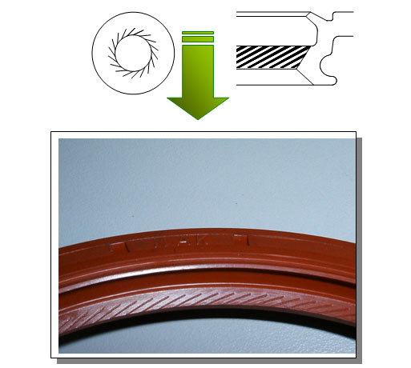

Рабочая кромка с гидродинамическими насечками обладает большей подкачивающей способностью, чем кромка обычного уплотнения (рис. 4-1).
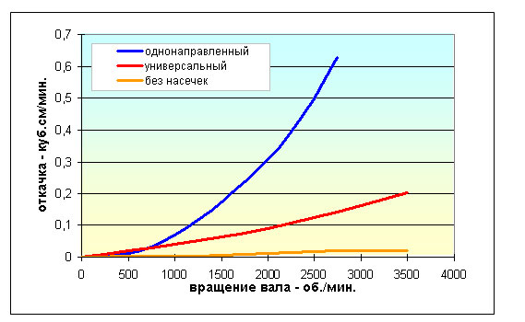
<Рис. 4-1> Измерения подкачивающей способности для различных гидродинамических типов.

Вязкость жидкости оказывает влияние на подкачивающую способность (рис. 4-2)
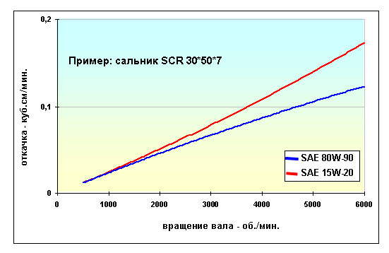
Рис. 4-2 Подкачивающая способность в зависимости от вязкости жидкости.

(1). Универсального вращения: W тип 
Тип | Схема расположения гидродинамических насечек | Схема профиля рабочей кромки | Тип | Схема расположения гидродинамических насечек | Схема профиля рабочей кромки
W |  |  | W6
W1 |  |  | W7
W2 |  |  | W8
W3 |  |  | W9
W4 |  |  | W10
W5 |  |  | W11
W12 |  |  | W18
W13 |  |  | W19
W14 |  |  | W20
W15 |  |  | W21
W16 |  |  | W22
W17 |  |  | W23
W24

(2). Однонаправленный：L тип 
Тип | Схема расположения гидродинамических насечек | Схема профиля рабочей кромки | Тип | Схема расположения гидродинамических насечек | Схема профиля рабочей кромки
L |  |  | L3
L1 |  |  | L4
L2 |  |  | L5
L6 |  |  | L9
L8 |  |  | L10

(3). Однонаправленный：R тип ⇒
Тип | Схема расположения гидродинамических насечек | Схема профиля рабочей кромки | Тип |  | Схема расположения гидродинамических насечек | Схема профиля рабочей кромки
R |  |  | R3
R1 |  |  | R4
R2 |  |  | R6
R8 |  |  | R9

4.6 Поперечный разрез сальника:
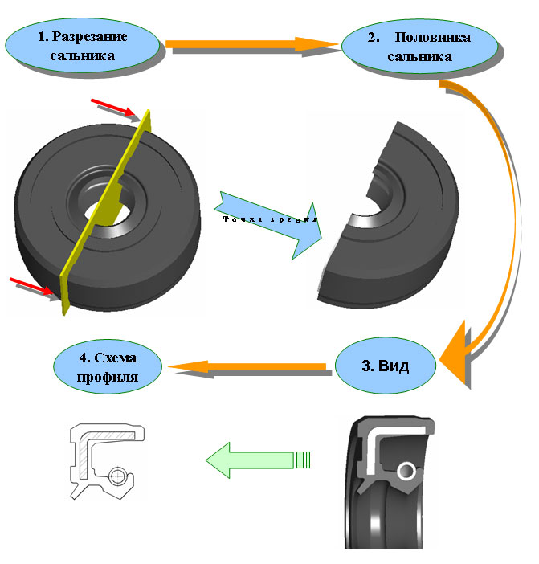

4.7 Типы сальников и их свойства (характеристики)
Основные типы сальников NAK
 | Тип рабочей кромки | S | T | V | K
Тип наружной поверхности | 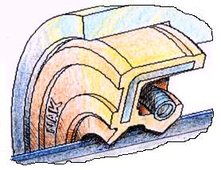 | Без грязезащитной кромки, с пружиной.  Для низкого давления, без защиты рабочей кромки от пыли и грязи | С грязезащитной кромкой, с пружиной.  Для низкого давления, с защитой рабочей кромки от пыли и грязи | без грязезащитной кромки, без пружины  Для работы без давления, без защиты рабочей кромки от пыли и грязи | С грязезащитной кромкой, без пружины  Для работы без давления, с защитой рабочей кромки от пыли и грязи
C | Покрытая резиной внешняя поверхность, для улучшения ее уплотняющей способности | SC | TC | VC | KC
B | Отшлифованная внешняя поверхность, с фаской для более легкой установки. | SB | TB | VB | KB
A | Отшлифованная внешняя поверхность с внутренней вставкой, обеспечивающей большую структурную жесткость | SA | TA | VA | KA
F | Корпус полностью покрыт резиной | SF | TF | VF | KF
M | Отшлифованная внешняя поверхность с фаской и покрытой резиной внутренней частью корпуса. | SM | TM | VM | KM
Другие типы сальников NAK.
Тип NAK | Характеристика | Схема сальника
D | Две рабочие кромки с двумя пружинами, применяется при необходимости разделения двух жидкостей. | DA | DB | DC | DM
G | Рифленая внешняя поверхность, подходит для применения в тех условиях, где материал посадочного места подвергается большим тепловым расширениям, и для облегчения установки сальника в посадочное место. | SG | TG | VG | KG
H | Отшлифованная внешняя поверхность с большей структурной жесткостью, особенно подходит для сальников большого диаметра.  Также предоставляет возможность установки с обеих сторон | SH | VH | SH1 | VH1
J | Обеспечивает легкую установку или замену | SBJ | TBJ | VBJ | KBJ
J | Отшлифованная внешняя поверхность с выступом обеспечивает легкую установку или замену, дополнительную структурную жесткость и ограничивает глубину установки в посадочное место | SCJ | TCJ | VCJ | KCJ
L | Отшлифованная внешняя поверхность с загнутым краем для точной установки. | SL | TL | VL | KL
P | Отшлифованная усиленная внешняя поверхность с небольшим выступом, для облегчения установки или замены и ограничения глубины установки в посадочное место. | SAP | TAP | VAP | KAP
P | Отшлифованная внешняя поверхность с небольшим выступом, для облегчения установки или замены и ограничения глубины установки в посадочное место. | SBP | TBP | VBP | KBP

Другие типы сальников NAK.
Тип NAK | Характеристика | Схема сальника
X | Полость между кромками обеспечивает предварительную смазку сальника для предотвращения «сухого пуска» или если место ограничено, и если нужна вторая кромка для защиты от грязи и пыли | TXA | TXB | TXC | TXM
X1 | Похож на тип Х, но с большей полостью между кромками, обеспечивает предварительную смазку сальника для предотвращения «сухого пуска» или если место ограничено, и если нужна вторая кромка для защиты от грязи и пыли. | TX1A | TX1B | TX1C | TX1M
Z | Отшлифованная внешняя поверхность с частичным покрытием резиной, для улучшения уплотняющей способности. | SZ | TZ | VZ | KZ
BC/  BG | Обеспечивает преимущества подгонки металл к металлу и хорошую уплотняющую способность покрытой резиной внешней поверхности на шероховатых или изношенных посадочных местах. | SBC | TBC | SBG | TBG
EC/  WS/  KDS | Конечная крышка ЕС – для уплотнения неподвижных поверхностей, работает как пробка.  WS / KDS – уплотняющая шайба. | EC | WS | WS1 | KDS1
RE/  VA/  VS | RE – для уплотнения аксиальной поверхности от грязи и пыли.  VA / VS – для уплотнения между смещающимися по оси валом и перпендикулярной к нему поверхностью. | RE | RE1 | VA | VS
PL | Сальники с PTFE покрытием – для уменьшения трения при высоких скоростях вращения, и если требуется уменьшить температуру рабочей кромки сальника. | TA-PL | TB-PL | TC-PL | TM-PL
PA | PTFE сальники – для снижения трения при недостаточной смазке; может применяться в оборудовании, работающем под давлением. | PA1 | PA2 | PA4 | PA6
Другие типы сальников NAK
Тип  NAK | Характеристика | Схема сальника
E | Усиление гибкой секции рабочей кромки за счет металлического корпуса делает возможным применение в условиях низкого или среднего давления, в зависимости от скорости вращения и биения вала. | TEA | TEB | TEC | TEM
N | Небольшая гибкая часть рабочей кромки у типа N делает его пригодным для применения в условиях высокого давления, в зависимости от скорости вращения и биения вала. | SCN | TCN | SDN | TDN
N1 | Небольшая гибкая часть рабочей кромки у типа N делает его пригодным для применения в условиях низкого давления, в зависимости от скорости вращения и биения вала. | SCN1 | TCN1 | SGN1 | TGN1
N2 | Небольшая гибкая часть рабочей кромки у типа N делает его пригодным для применения в условиях среднего давления, в зависимости от скорости вращения и биения вала. | SCN2 | TCN2 | SGN2 | TGN2
O | Сальники с наружной рабочей поверхностью – характеристики такие же, как и у стандартных радиальных сальников, но эти сальники предназначены для установки на вал и уплотнения между внешней поверхностью и посадочным местом. | OTA | OTB | OTC | OTM
TH/  G1 | TH – для работы в условиях больших загрязнений, и когда требуется уплотнение между внешней поверхностью и посадочным местом.  G1 – G - тип внешней поверхности; и особый профиль рабочей кромки если ограничено радиальное пространство. | TBH | TCH | VG1 | KG1
SQ | Применяется если радиальное пространство ограничено, может быть сделано с прорезью для облегчения установки. | SQ |  | SQ1
SQS | Такой же как и тип SQ, с добавлением внутри пружины для большей жесткости. | SQS |  | SQS1
Другие типы сальников NAK.
Тип NAK | Характеристика | Схема сальника
U | Три плоских рабочих кромки для использования в условиях больших загрязнений, обычно используются в сельскохозяйственной технике. | UA | UB | UC | UM
2/  6 | Тип 2 – используется, если нужна вторая грязезащитная кромка.  Тип 6 – используется для дополнительной защиты от пыли и грязи. | TB2 | TC2 | TB6 | TC6
9 | Тип 9 – с дополнительной пылегрязезащитной кромкой. | TB9 | TC9 | TC29 | TBCJ9
VA | Сальники для удержания пластичной смазки, варианты зависят от области применения или особенностей установки. | VA1 | VA2 | VA4 | VA6
AP | AP – эта патентованная серия сальников, разработанная для работы в условиях больших загрязнений. Сальники этой серии заменяются без повреждения вала или посадочного места. | AJ | AO | AP | AP1
AP |  | AP3 | AP4 | AP5 | AP7
ST | Сальник ступицы. | ST5 |  | ST11
VGA | Используется для компрессоров кондиционеров. | VGA2 | VGA3 | VGA5 | VGA6
Другие типы сальников NAK.
Тип NAK | Характеристика | Схема сальника
ECA | Используется для уплотнений при контроле уровня масла. | ECA1 | ECA3 | ECA4 | ECA5
RO | Гибкая конструкция рабочей кромки, используется для работы в условиях повышенного биения. | SBRO | SLRO | TCRO | TC2RO
VSS | Маслосъемные колпачки – для направляющих втулок клапанов. | VSB2 |  | VSC2
PS | Сальники для систем гидроусиления рулевого управления автомобилей | TC4P | SCAP | CNB | CNB2
4 | Тип 4 – например, вилки мотоциклов | TC4 | TM4 | DC4 | DC41
4 | Тип 4 – например, вилки мотоциклов | TC4S | DC4S | TG4JB
Поршневые уплотнения | Для применения при возвратно-поступательном движении вала. | PDV | PSV | PSV2 | PVC1
TCA | Для уплотнения воды и стирального порошка в стиральных машинах. | TCA3 |  | TGA6

